День защитника Отечества в средней и старшей группах.
Муз. руководитель Камынина Н.И.
Здравствуй, праздник! Здравствуй, праздник! Праздник мальчиков и пап! Всех военных поздравляет, Наш веселый детский сад!
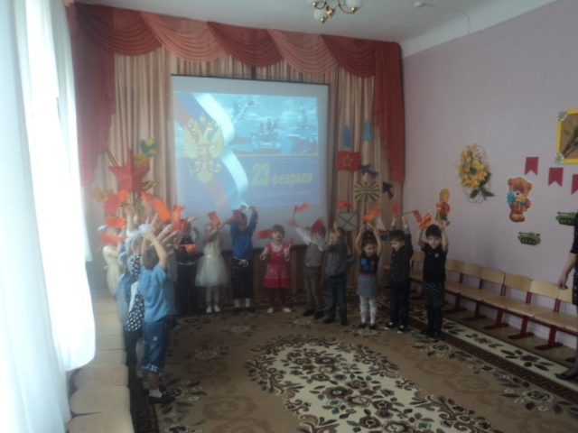
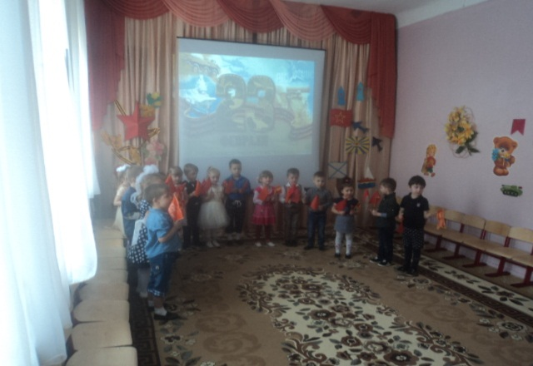
Слава Армии любимой! Слава Армии родной! Наш солдат отважный, сильный, охраняет наш покой.
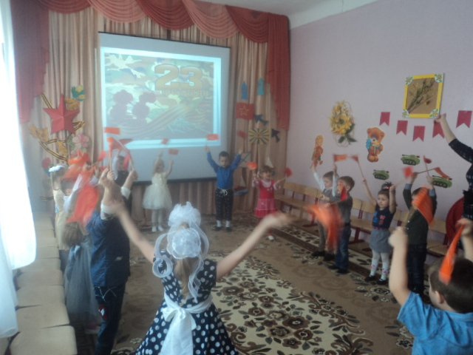
В этот праздник поздравляют всех мужчин, со всей страны, Ведь за то они в ответе, чтобы не было войны! Праздник есть у нас один, этот праздник – день мужчин. 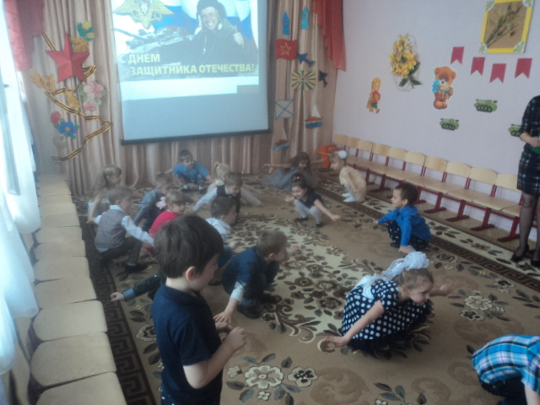Мы увидим вертолеты, пушки, танки, самолеты. Мы пройдем военным шагом под большим красивым флагом. Воин Российский в вечном дозоре! На самолете, на корабле. Он охраняет мирное море, мирное небо, мир на земле.
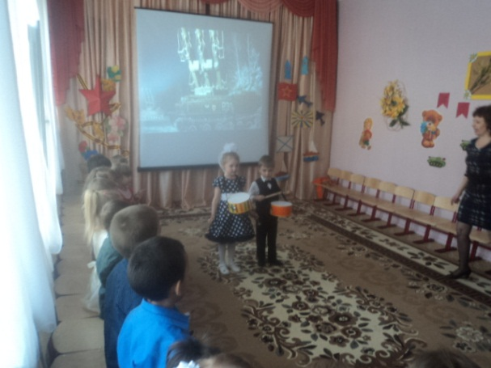
Бей, барабан! Там- тарарам! Слава всем воинам – богатырям! Дедушке, папе, старшему брату, Летчику и моряку, и солдату! Вырасту – стану я воином сам. Родину нашу в обиду не дам! Трубы, трубите! Бей, барабан! Слава героям! Трам-та-та –там!
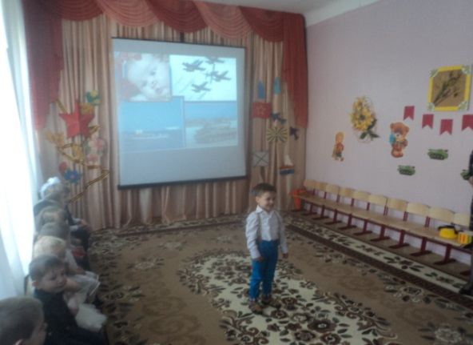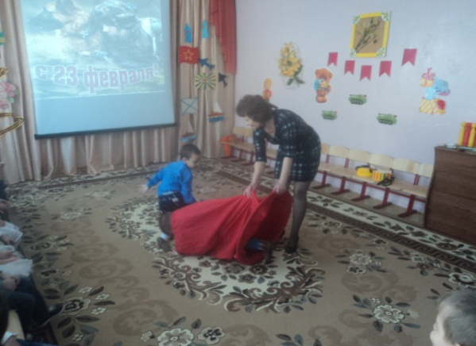
Посмотрите, какой у нас темный тоннель. Через него надо проползти. Молодцы, ребята! Вы показал свою храбрость! Пускай мальчишка мал еще, мал ростом- не беда! Трус взрослым может сделаться, а смелым никогда! 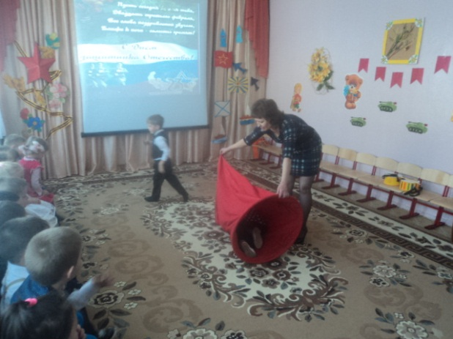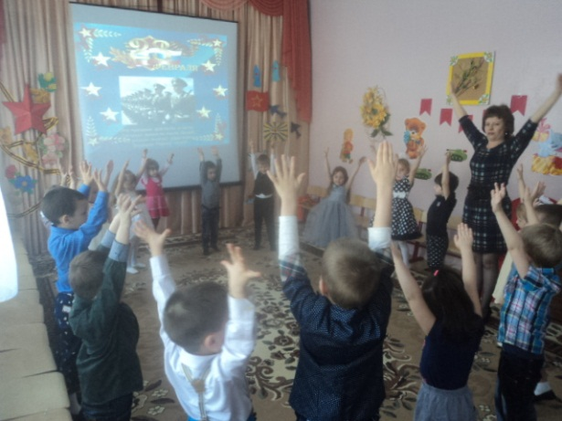
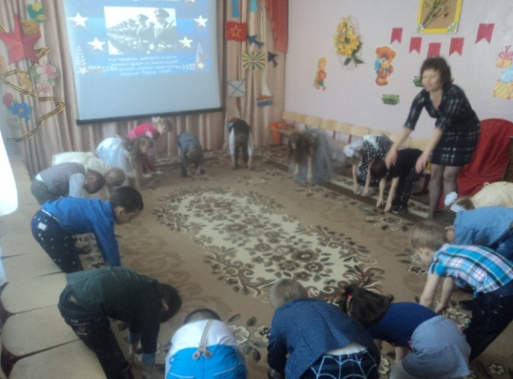
Ровно встали. Подтянулись, руками к солнцу потянулись. Руки в стороны, вперед. Делай вправо поворот. Делай влево поворот. Приседаем и встаем, руками пол мы достаем. И на месте мы шагаем, ноги выше поднимаем! Игра далее «Смотай якорь». После игры песня и танец с корабликами : « Под бумажным парусом».
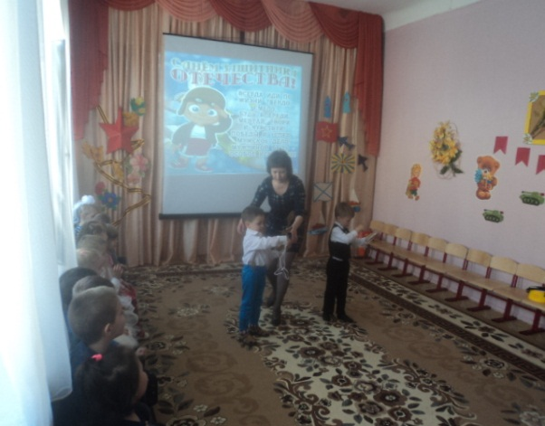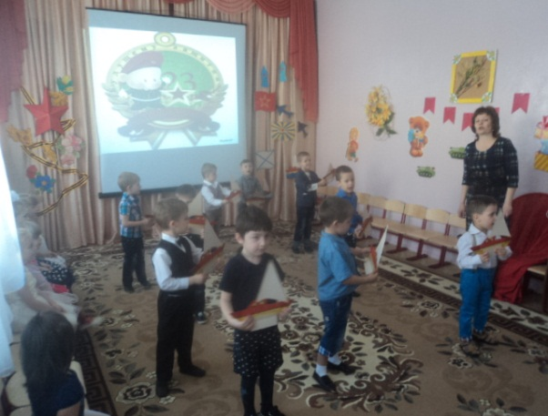
Наши воины полны мужества и чести! В день защитника страны все мы с ними вместе! 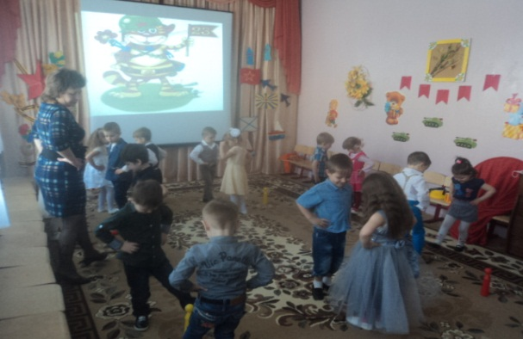
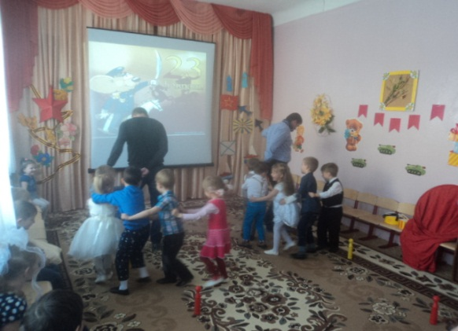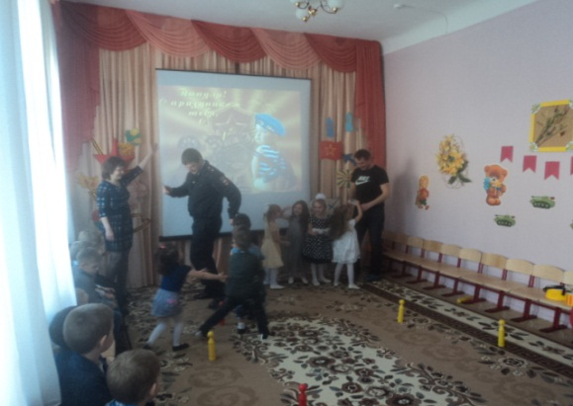
Веселая игра с папами « Донеси письмо». Всех военных с этим днем поздравляем дружно! А когда мы подрастем , Родине послужим! Пусть сияет ярко солнце и пусть пушки не гремят, мир, людей, страну родную , защитит всегда солдат!

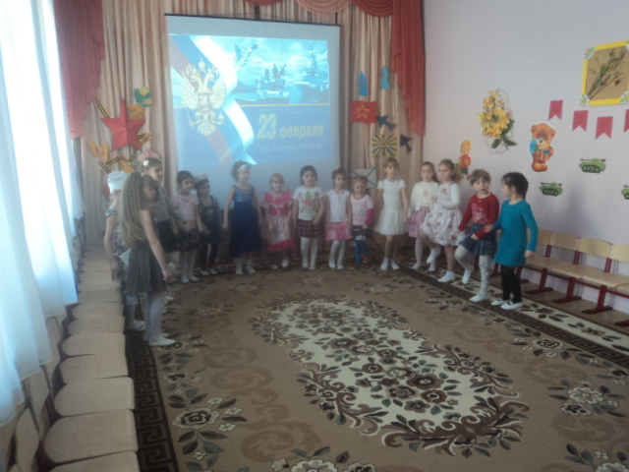
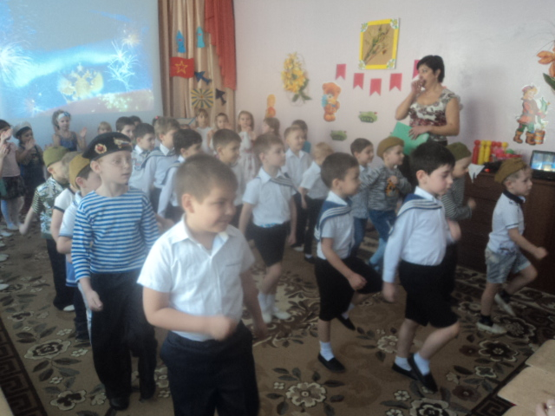Будем в армии служить, будем Родину хранить, чтобы было нам всегда хорошо на свете жить!
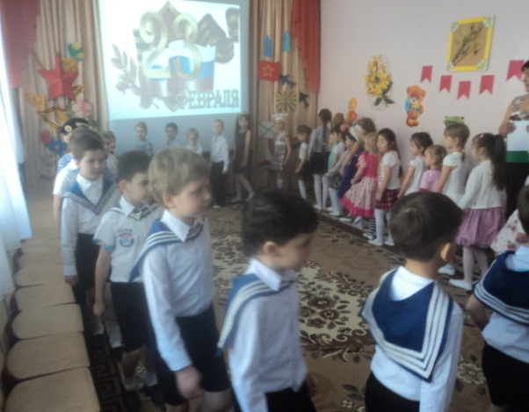
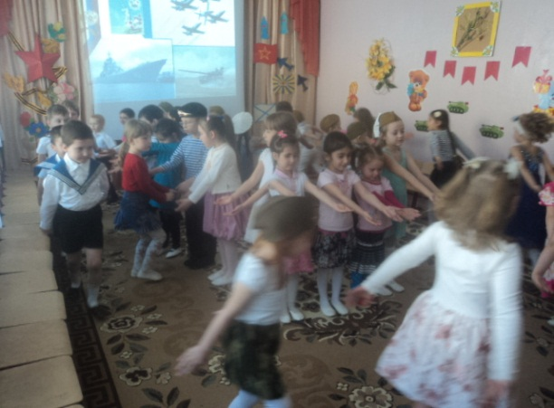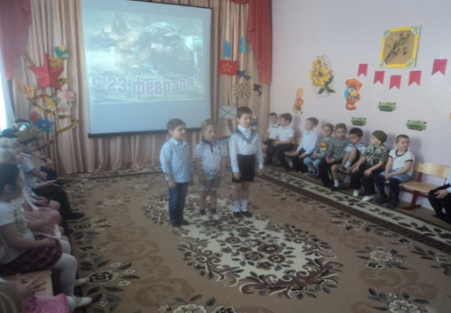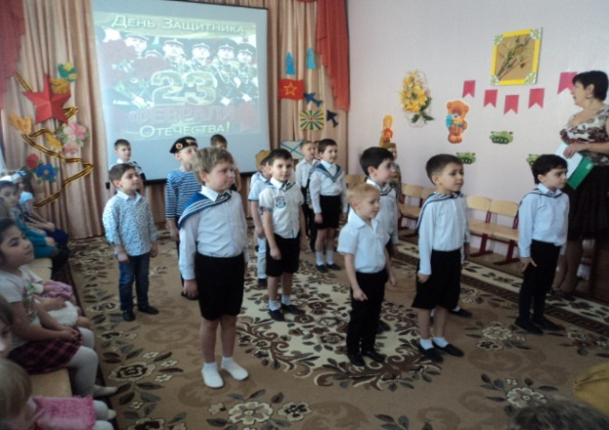
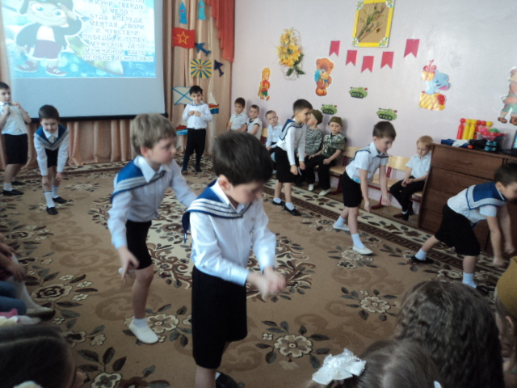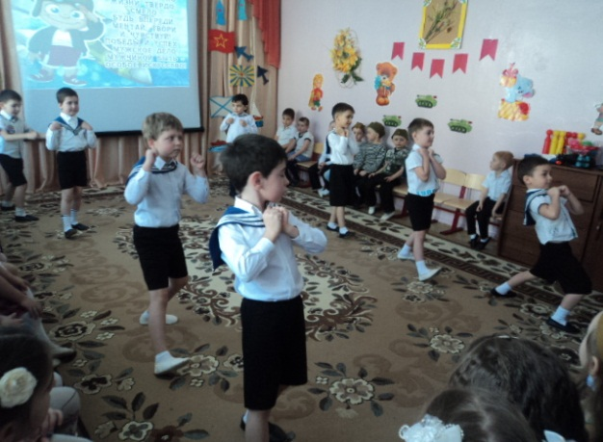
В морях и океанах от берега вдали, в дозоре неустанно родные корабли.
Страна гордится ими: смелы они, крепки! Мы вырастем такими, как наши моряки!
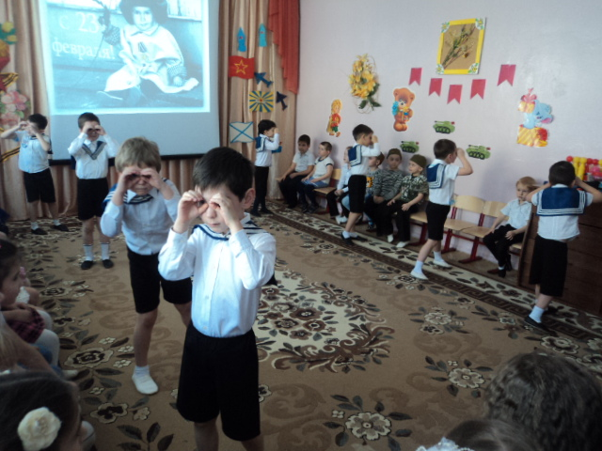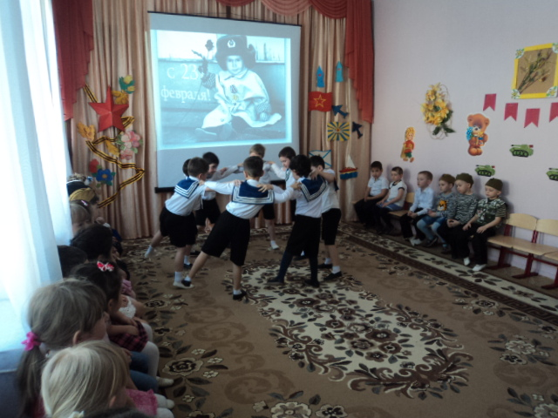
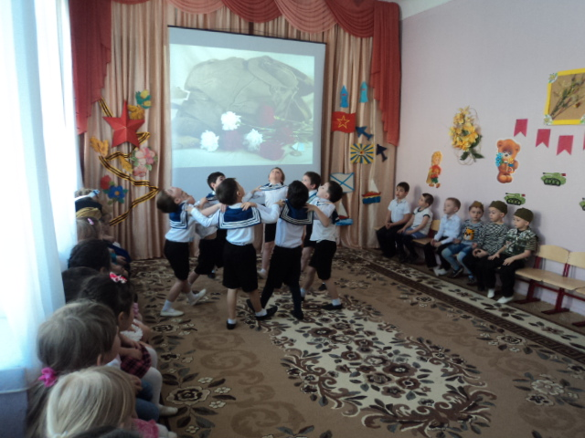
Над кораблями реет наше знамя, а за кормой – лазурная волна. Мы подрастем и станем моряками, защитой станем мы тебе , страна!
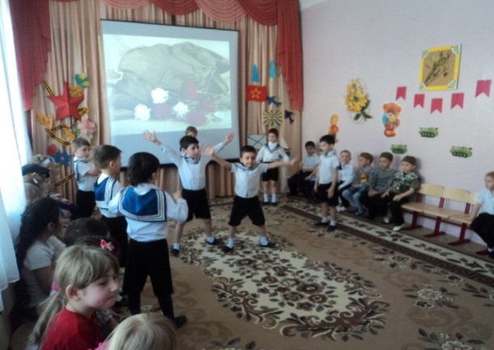
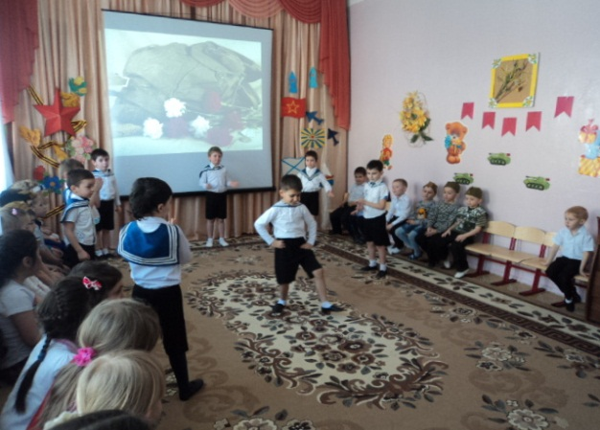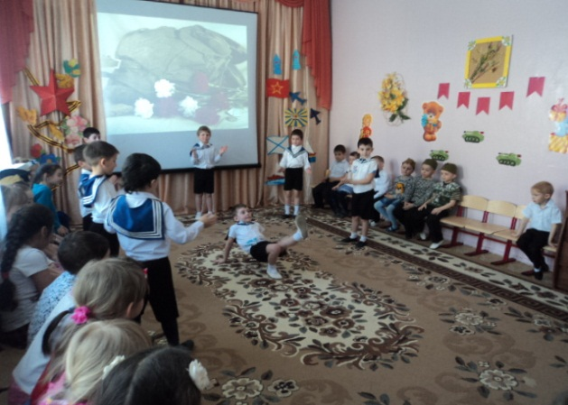
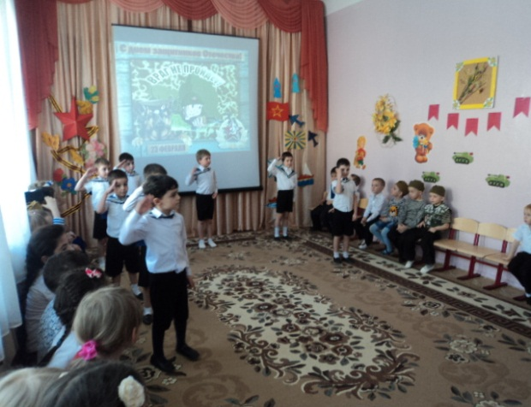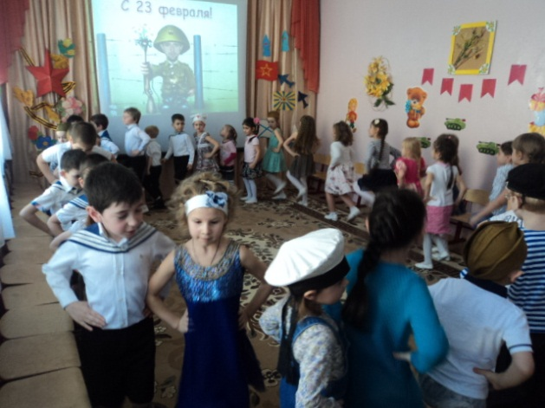
Кто привык за победу бороться, с нами вместе пускай запоет: « Кто весел, тот смеется, кто хочет, тот добьется, кто ищет, тот всегда найдет!
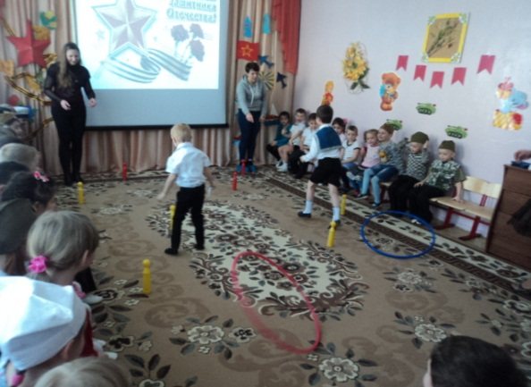
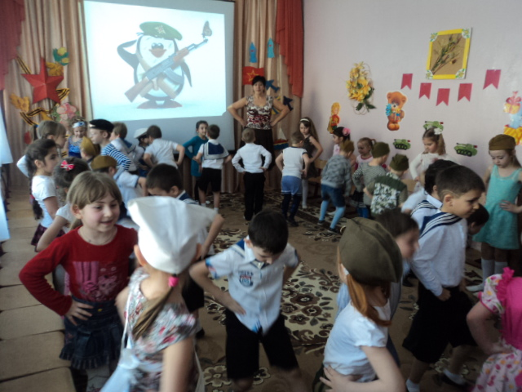
Российский воин бережет родной страны покой и славу. Он на посту и наш народ гордится армией по праву. Буду я солдатом смелым или летчиком военным, Гордиться будет мама мной, потому что я герой!
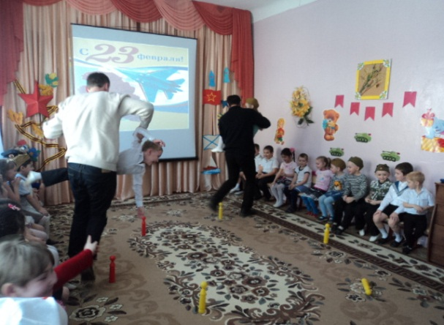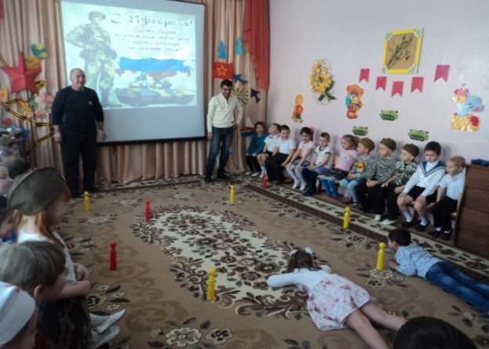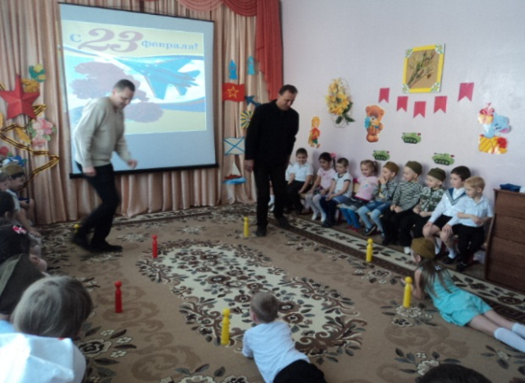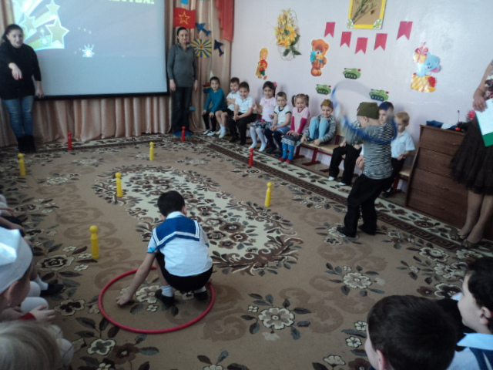
Веселые игры с папами и мамами «Спаси бойца», « Доставь донесение».
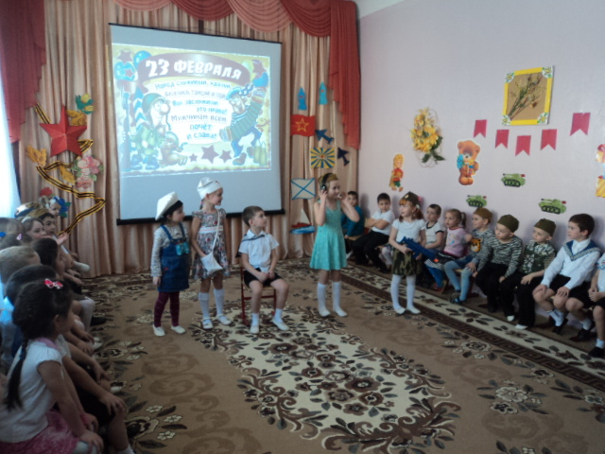Инсценировка С. Михалкова « Мы тоже воины».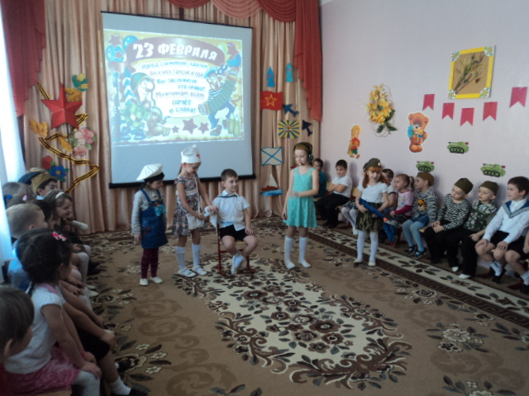
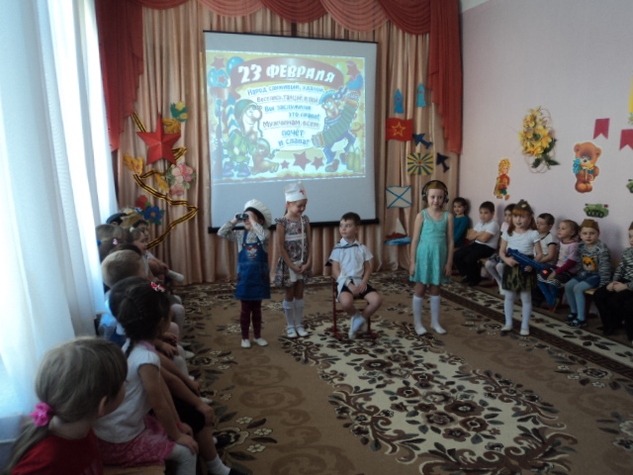
Спокойно дети пусть растут, в любимой, солнечной Отчизне, Солдат хранит наш мир и труд, прекрасный труд во имя жизни!
Мы, бесспорно убедились, что на свете лучше нет наших пап, И всем мужчинам, шлем восторженный привет!
Игра « Разминируй поле». 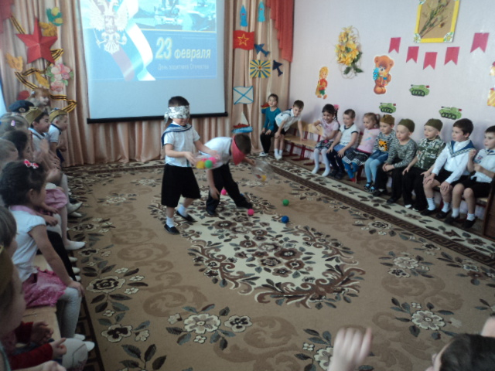 Мы хотим, чтоб все смеялись, чтоб мечты всегда сбывались, чтобы детям снились радостные сны. Чтобы утро добрым было, чтобы мама не грустила, чтобы в мире не было войны! 